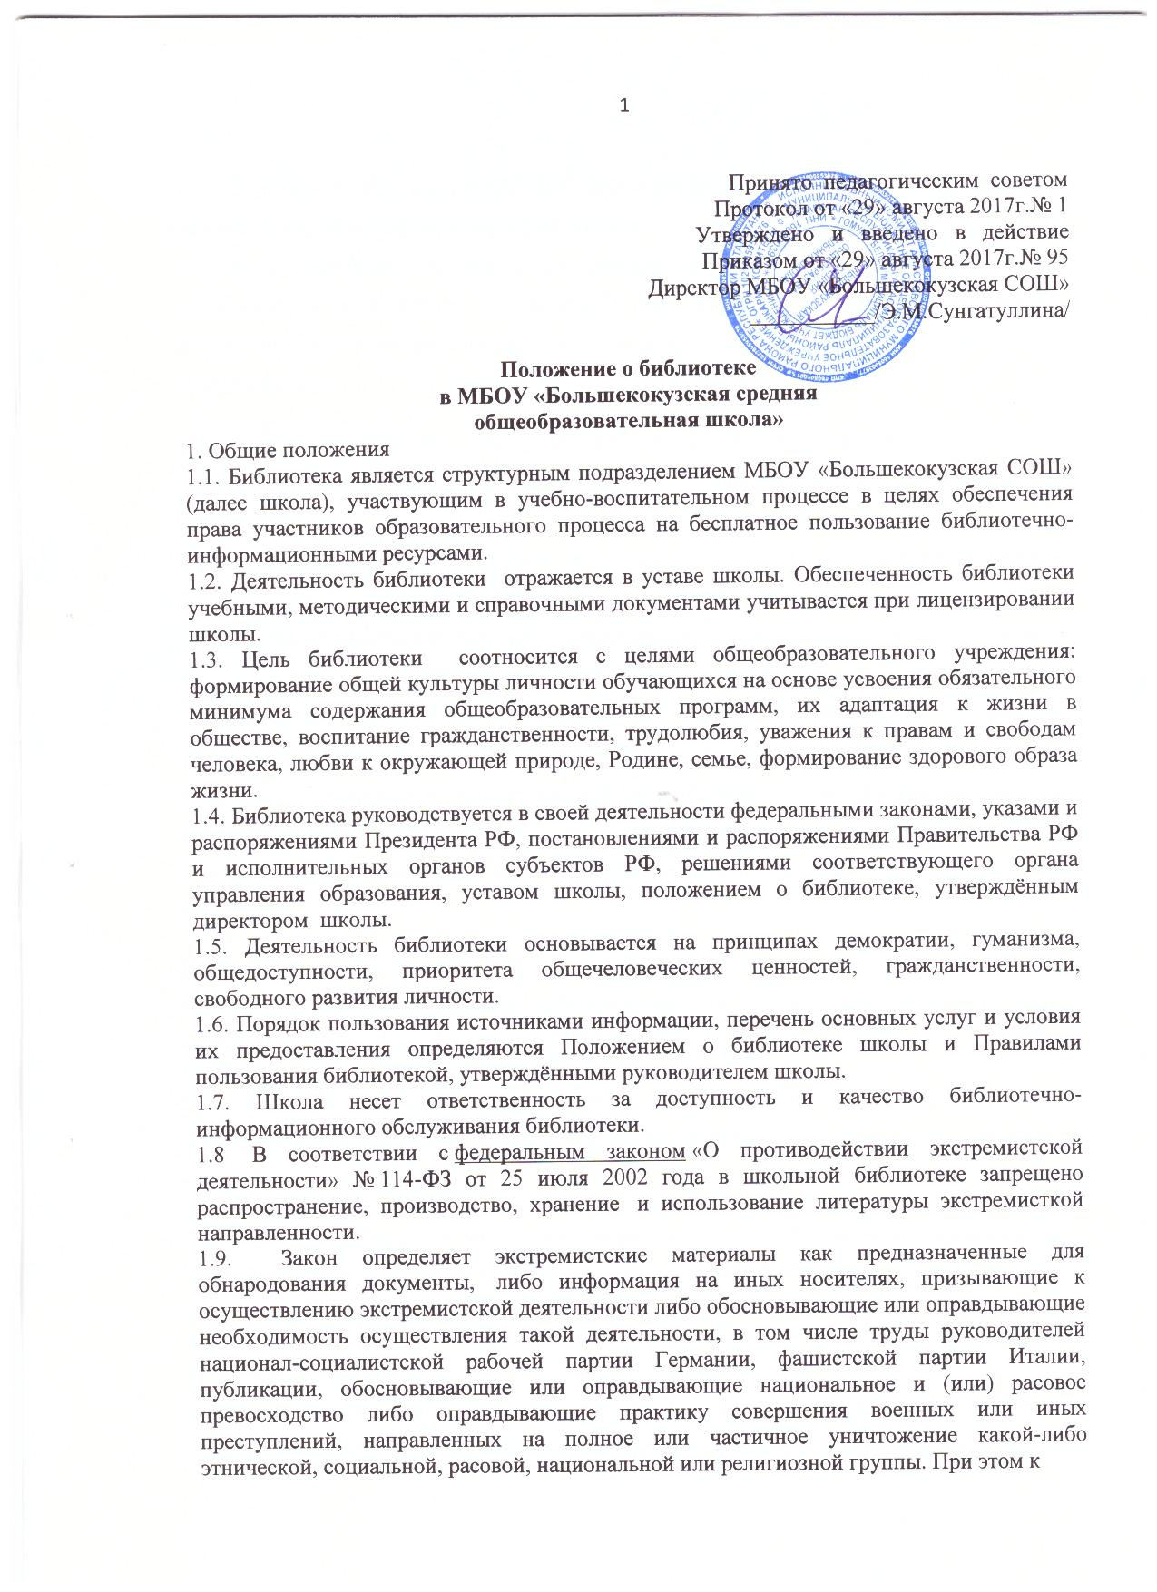

Принято педагогическим советом
Протокол от «29» августа 2017г.№ 1
Утверждено и введено в действие
Приказом от «29» августа 2017г.№ 95
Директор МБОУ «Большекокузская СОШ»
___________/Э.М.Сунгатуллина/

Положение о библиотеке
в МБОУ «Большекокузская средняя
общеобразовательная школа»
1. Общие положения
1.1. Библиотека является структурным подразделением МБОУ «Большекокузская СОШ» (далее школа), участвующим в учебно-воспитательном процессе в целях обеспечения права участников образовательного процесса на бесплатное пользование библиотечно-информационными ресурсами.
1.2. Деятельность библиотеки отражается в уставе школы. Обеспеченность библиотеки учебными, методическими и справочными документами учитывается при лицензировании школы.
1.3. Цель библиотеки соотносится с целями общеобразовательного учреждения: формирование общей культуры личности обучающихся на основе усвоения обязательного минимума содержания общеобразовательных программ, их адаптация к жизни в обществе, воспитание гражданственности, трудолюбия, уважения к правам и свободам человека, любви к окружающей природе, Родине, семье, формирование здорового образа жизни.
1.4. Библиотека руководствуется в своей деятельности федеральными законами, указами и распоряжениями Президента РФ, постановлениями и распоряжениями Правительства РФ и исполнительных органов субъектов РФ, решениями соответствующего органа управления образования, уставом школы, положением о библиотеке, утверждённым директором школы.
1.5. Деятельность библиотеки основывается на принципах демократии, гуманизма, общедоступности, приоритета общечеловеческих ценностей, гражданственности, свободного развития личности.
1.6. Порядок пользования источниками информации, перечень основных услуг и условия их предоставления определяются Положением о библиотеке школы и Правилами пользования библиотекой, утверждёнными руководителем школы.
1.7. Школа несет ответственность за доступность и качество библиотечно-информационного обслуживания библиотеки.
1.8 В соответствии с федеральным законом «О противодействии экстремистской деятельности» № 114-ФЗ от 25 июля 2002 года в школьной библиотеке запрещено распространение, производство, хранение и использование литературы экстремисткой направленности.
1.9. Закон определяет экстремистские материалы как предназначенные для обнародования документы, либо информация на иных носителях, призывающие к осуществлению экстремистской деятельности либо обосновывающие или оправдывающие необходимость осуществления такой деятельности, в том числе труды руководителей национал-социалистской рабочей партии Германии, фашистской партии Италии, публикации, обосновывающие или оправдывающие национальное и (или) расовое превосходство либо оправдывающие практику совершения военных или иных преступлений, направленных на полное или частичное уничтожение какой-либо этнической, социальной, расовой, национальной или религиозной группы. При этом к

этнической, социальной, расовой, национальной или религиозной группы. При этом к экстремистской деятельности закон относит, помимо прочего, «массовое распространение заведомо экстремистских материалов, а равно их изготовление или хранение в целях массового распространения», а также финансирование и «иное содействие» этим действиям.
1.10 . Библиотекарь (педагог-библиотекарь) ежеквартально проводит сверку имеющихся в фондах библиотеки документов с Федеральным списком экстремистских материалов, изымает их из оборота библиотеки,
1.11. Организация обслуживания участников образовательного процесса производится в соответствии с правилами техники безопасности, противопожарными и санитарно-гигиеническими требованиями.
1.12. Порядок доступа к библиотечным фондам и другой библиотечной информации, перечень основных услуг и условия их представления библиотеками определяются в правилах пользования библиотекой.
2. Задачи библиотеки
2.1. Формирование в школьной среде мировоззрения и духовно-нравственной атмосферы этнокультурного взаимоуважения, основанных на принципах уважения прав и свобод человека, стремления к межэтническому миру и согласию, готовности к диалогу. В целях противодействия экстремисткой деятельности, в пределах своей компетентности, осуществляет профилактические, в том числе воспитательные, пропагандистские меры, направленные на предупреждение экстремисткой деятельности. Распространение среди читателей библиотеки информационных материалов, содействующих повышению уровня толерантного сознания школьников. С этой целью наложен запрет на распространения литературы экстремистской направленности и иной информации, негативно влияющей на несовершеннолетних.

2.2 Обеспечение участникам образовательного процесса -обучающимся, педагогическим работникам, родителям (иным законным представителям) обучающихся (далее – пользователям) – доступа к информации, знаниям, идеям, культурным ценностям посредством использования библиотечно-информационных ресурсов общеобразовательного учреждения на различных носителях: бумажном (книжный фонд, фонд периодических изданий); магнитном (фонд аудио- и видеокассет); цифровом (CD-диски); коммуникативном (компьютерные сети) и иных носителях;

2.3 Воспитание культурного и гражданского самосознания, помощь в социализации обучающегося, развитии его творческого потенциала;

2.4 Формирование навыков независимого библиотечного пользователя: обучение поиску, отбору и критической оценке информации;

2.5 Совершенствование предоставляемых библиотекой услуг на основе внедрения новых информационных технологий и компьютеризации библиотечно-информационных процессов, формирование комфортной библиотечной среды.

3. Основные функции.
3.1. Основные функции библиотеки: образовательная, информационная и культурная. Распространение знаний и другой информации, формирующей библиотечно-библиографическую и информационную культуру обучащихся, участие в образовательном процессе.
3.2. Формирование фонда библиотечно-информационных ресурсов в соответствии с образовательными программами ОУ. Библиотека комплектует универсальный фонд учебной, художественной, справочной, научно-популярной литературы, периодических изданий для обучающихся; научно-педагогической, методической, справочной литературы, периодических изданий для педагогических работников.
3.3. Обеспечивает защиту детей от вредной для их здоровья и развития информации.
3.4. Осуществляет сверку поступающих в библиотеку документов (на любых носителях) с Федеральным списком запрещенных материалов экстремистского содержания не реже 1 раза в полгода. Проделанная работа фиксируется в «Журнале сверки с «Федеральным списком экстремистских материалов». При обнаружении запрещенных материалов экстремистского содержания составляется акт с целью недопущения попадания их в фонд открытого доступа.
3.5. Организация и ведение электронного каталога. Обеспечивает информирование пользователей об информационной продукции.
3.6. Осуществление дифференцированного библиотечно-информационного обслуживания обучающихся:
– - Организует информационно-библиографическое обслуживание обучающихся, педагогов, родителей, консультирование читателей при поиске и выборе книг, обслуживание читателей на абонементе, в читальном зале;
– проводит с обучающимися занятия по основам библиотечно-информационных знаний, по воспитанию культуры и творческому чтению, привитие навыков и умения поиска информации;
– организует массовые мероприятия, ориентированные на развитие общей и читательской культуры личности, оказывает содействие при организации внеурочной деятельности, организуемой в условиях реализации ФГОС ООО, содействует развитию критического мышления;
– ведет библиотечно-информационное обслуживание с учетом запросов обучающихся;
– не допускает обучающихся к Интернет-ресурсам, электронным документам экстремистского характера.
3.7. Осуществление дифференцированного библиотечно-информационного обслуживания педагогических работников:
– удовлетворяет запросы, связанные с обучением, воспитанием и здоровьем детей;
– содействует профессиональной компетенции, повышению квалификации, создание условий для их самообразования и профессионального образования;
– организует доступ к педагогической информации на любых носителях.
3.7. Ведение необходимой документации по учету библиотечного фонда и обслуживанию читателей в соответствии с установленным порядком.
3.8. Популяризация литературы с помощью индивидуальных, групповых, массовых форм работы (бесед, выставок, библиографических обзоров, обсуждений книг).
3.9. Повышение квалификации сотрудников, создание условий для их самообразования и профессионального образования.
4. Организация деятельности библиотеки.
4.1. Структура школьной библиотеки: абонемент, читальный зал, хранилище учебников.
4.2. Осуществляется библиотечно-информационное обслуживание на основе библиотечно-информационных ресурсов в соответствии с учебно-воспитательным планом школы, программами, проектами и планом работы библиотеки;
4.3. Контроль за фондом библиотеки (материалы экстремистского характера), электронными документами, интернет-сайтами (доступ к которым возможен с компьютеров, установленных в библиотеке).
4.4. Обеспечивается соответствующий санитарно-гигиенический режим и благоприятные условия для обслуживания читателей.
4.5. Организовывается взаимодействие с библиотеками (сельскими, районными).
4.6. Происходит систематическое информирование читателей о деятельности библиотеки, в том числе через школьный сайт.
4.7. Обеспечивается требуемый режим хранения и сохранности библиотечного фонда, согласно которому хранение учебников осуществляется в отдельном помещении.
4.8. Организуется работа по сохранности библиотечного фонда.
5. Управление. Штаты

5.1. Управление библиотекой осуществляется в соответствии с законодательством РФ, субъектов РФ и уставом школы.
5.2. Общее руководство деятельностью библиотеки осуществляет Директор школы.
5.3. Руководство библиотекой осуществляет заведующий библиотекой (библиотекарь), который несёт ответственность в пределах своей компетенции перед обществом и руководителем школы, обучающимися, их родителями (иными законными представителями) за организацию и результаты деятельности библиотеки в соответствии с функциональными обязанностями, предусмотренными квалификационными требованиями, трудовым договором и уставом школы.
Заведующий библиотекой (библиотекарь) назначается Директором школы, может являться членом педагогического коллектива и входить в состав педагогического совета школы.
5.4. Методическое сопровождение деятельности библиотеки обеспечивает специалист (методист) по учебным фондам и школьным библиотекам органа управления образования, учреждения системы переподготовки и повышения квалификации, регионального информационного центра.
5.5. Заведующий библиотекой (библиотекарь) разрабатывает и представляет руководителю школы на утверждение следующие документы:
положение о библиотеке, правила пользования библиотекой;
структуру и штатное расписание библиотеки, которые разрабатываются на основе объёмов работ, определённых положением о конкретной библиотеке общеобразовательного учреждения с использованием «Межотраслевых норм времени на процессы, выполняемые в библиотеках»;
планово-отчётную документацию;
технологическую документацию.
5.6. Порядок комплектования штата библиотеки школы регламентируется его уставом.
В целях обеспечения дифференцированной работы библиотеки могут вводиться должности: заведующий отделом (сектором), главный библиотекарь, главный библиограф, библиограф, медиа-специалист.
На работу в библиотеку приглашаются лица, имеющие необходимую профессиональную подготовку, соответствующую требованиям квалификационной характеристики по должности и полученной специальности, подтверждённую документами об образовании и (или) квалификации.
5.7. Работники библиотек могут осуществлять педагогическую деятельность. Совмещение библиотечно-информационной и педагогической деятельности осуществляется работником библиотеки только на добровольной основе.
5.8. Трудовые отношения работников библиотеки и школы регулируются трудовым договором, условия которого не должны противоречить законодательству РФ о труде.

6. Права и обязанности библиотеки

6.1. Работники библиотек имеют право:
самостоятельно выбирать формы, средства и методы библиотечно-информационного обслуживания образовательного и воспитательного процессов в соответствии с целями и задачами, указанными в уставе школы;
проводить в установленном порядке факультативные занятия, уроки и кружки библиотечно-библиографических знаний и информационной культуры;
определять источники комплектования информационных ресурсов;
изымать и реализовывать документы из фондов в соответствии с инструкцией по учёту библиотечного фонда;
определять в соответствии с правилами пользования библиотекой школы, утверждёнными руководителем школы, и по согласованию с родительским комитетом или попечительским советом виды и размеры компенсации ущерба, нанесенного пользователями библиотеки;
вносить предположения руководителю школы по совершенствованию оплаты труда, в том числе надбавок, доплат и премирования работников библиотеки за дополнительную работу, не входящую в круг основных обязанностей работников библиотеки; по компенсационным мероприятиям, связанным с вредными условиями труда (библиотечная пыль, превышение норматива работы на компьютере);
участвовать в управлении школы в порядке, определяемом уставом учреждения;
иметь ежегодный отпуск 28 календарных дней и дополнительный оплачиваемый отпуск 14 календарных дней в соответствии с коллективным договором между работниками и руководством школы или иными локальными нормативными актами.
быть представленными к различным формам поощрения, наградам и знакам отличия, предусмотренным для работников образования и культуры;
участвовать в соответствии с законодательством РФ в работе библиотечных ассоциаций или союзов.
6.2. Работники библиотек обязаны:
обеспечить пользователям возможность работы с информационными ресурсами библиотеки;
информировать пользователей о видах предоставляемых библиотекой услуг;
обеспечить научную организацию фондов и каталогов;
формировать фонды в соответствии с утверждёнными федеральными перечнями учебных изданий, образовательными программами общеобразовательного учреждения, интересами, потребностями и запросами всех категорий пользователей;
проводить сверку имеющихся в фондах библиотеки документов с Федеральным списком экстремистских материалов, изымать их из оборота библиотеки, вести журнал сверок фонда библиотеки с Федеральным списком экстремистских материалов.
совершенствовать информационно-библиографическое и библиотечное обслуживание пользователей;
обеспечивать сохранность использования носителей информации, их систематизацию, размещение и хранение;
обеспечивать режим работы в соответствии с потребностями пользователей и работой школы;
отчитываться в установленном порядке перед руководителем школы;
повышать квалификацию.

7. Права и обязанности пользователей библиотеки

7.1. Пользователи библиотеки имеют право:
получать полную информацию о составе библиотечного фонда, информационных ресурсах и предоставляемых библиотекой услугах;
пользоваться справочно-библиографическим аппаратом библиотеки;
получать консультационную помощь в поиске и выборе источников информации;
получать во временное пользование на абонементе и в читальном зале печатные издания, аудиовизуальные документы и другие источники информации;
продлевать срок пользования документами;
получать тематические, фактографические, уточняющие и библиографические справки;
получать консультационную помощь в работе с информацией на нетрадиционных носителях при пользовании электронным и иным оборудованием;
участвовать в мероприятиях, проводимых библиотекой;
обращаться для разрешения конфликтной ситуации к руководителю школы.
7.2. Пользователи библиотеки обязаны:
соблюдать правила пользования библиотекой;
бережно относиться к произведениям печати (не вырывать, не загибать страницы, не делать в книгах подчеркиваний, пометок), иным документам на различных носителях, оборудованию, инвентарю;
поддерживать порядок расстановки документов в открытом доступе библиотеки, расположения карточек в каталогах и картотеках;
пользоваться ценными и справочными документами только в помещении библиотеки;
убедиться при получении документов в отсутствии дефектов, а при обнаружении проинформировать об этом работника библиотеки. Ответственность за обнаруженные дефекты в сдаваемых документах несет последний пользователь;
расписываться в читательском формуляре за каждый полученный документ .возвращать документы в библиотеку в установленные сроки;
заменять печатные издания (книги, учебники, диски и др.) библиотеки в случае их утраты или порчи им равноценными, аналогичными.
полностью рассчитаться с библиотекой по истечении срока обучения или работы в школы. Обучающиеся школы обязаны полностью рассчитываться с библиотекой по истечению каждого учебного года. Если у обучающегося существует задолженность, библиотека вправе отказать ему в выдаче комплекта учебников на следующий учебный год.
8. Порядок пользования библиотекой
8.1. Запись обучающихся школы в библиотеку производится по списочному составу класса в индивидуальном порядке, педагогических и иных работников школы, родителей (иных законных представителей) обучающихся – по паспорту.
8.2. Перерегистрация пользователей библиотеки производится ежегодно.
8.3. Документом, подтверждающим право пользования библиотекой, является читательский формуляр. Читательский формуляр фиксирует дату выдачи пользователю документов из фонда библиотеки и их возвращения в библиотеку.
8.4. Порядок пользования абонементом:
пользователи имеют право получить на дом из многотомных изданий не более двух документов одновременно;
максимальные сроки пользования документами:
– учебники, учебные пособия – учебный год;
– научно-популярная, познавательная, художественная литература – 1 месяц,
– периодические издания, издания повышенного спроса – 15 дней;
– пользователи могут продлить срок пользования документами, если на них отсутствует спрос со стороны других пользователей.
8.5. Порядок пользования читальным залом:
документы, предназначенные для работы в читальном зале, на дом не выдаются;
энциклопедии, справочники, редкие, ценные и имеющиеся в единственном экземпляре документы выдаются только для работы в читальном зале.
8.6. Порядок работы с компьютером, расположенным в библиотеке:
– работа с компьютером участников образовательного процесса производится по графику, утвержденному руководителем образовательного учреждения и в присутствии сотрудника библиотеки;
– по всем вопросам поиска информации в Интернете пользователь должен обращаться к работнику библиотеки;
– запрещается обращение к ресурсам Интернета, предполагающим оплату;
– запрещается обращение к ресурсам Интернет, содержащим экстремистский характер;
– работа с компьютером производится согласно утвержденным санитарно-гигиеническим требованиям.

